**河北水利电力学院**

**校园建筑垃圾清理服务项目询价文件**

1. **项目名称**：河北水利电力学院校园建筑垃圾清理服务项目
2. **项目最高限价：**肆万捌仟贰佰叁拾柒元整（48237元）；
3. **项目内容**：

清理要求为填埋建筑垃圾，地表盖素土，水坑周围垃圾清理，杂草清理。

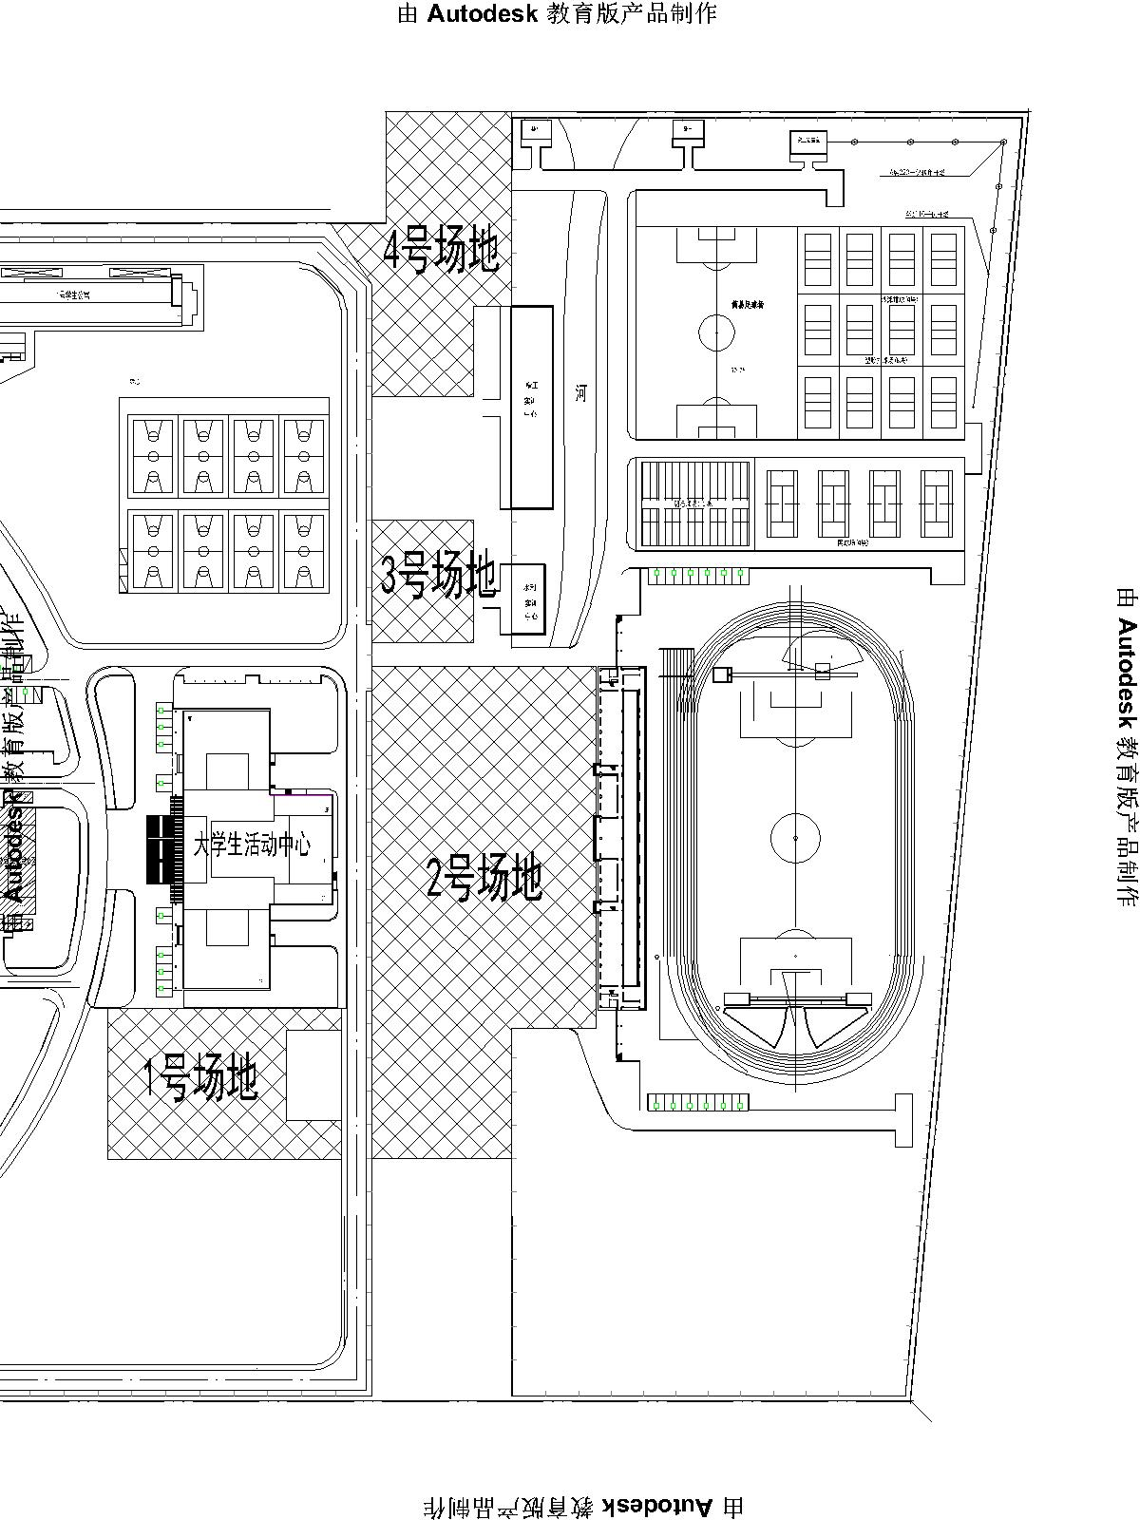经测算，1号场地面积3920平方米。2号场地面积12800平方米，3号场地面积1600平方米。4号场地面积4650平方米。如下图：

四、 **商务要求**

1.投标人须符合《中华人民共和国政府采购法》第二十二条规定条件：  
（1）具有独立承担民事责任的能力；

（2）具有履行合同所必需的设备和专业技术能力；

（3）法律、行政法规规定的其他条件。

（4）经营范围及拟投标服务符合本次招标要求，具有完成该项目的能力，且具有较强的服务能力。

（5）本项目不接受联合体投标。

五、**开标要求：**

1、投标人在开标现场需提供营业执照原件或复印件加盖公章，法定代表人证明书及身份证件（原件及复印件加盖公章）或法定代表人授权委托书及被委托人的身份证件（原件及复印件加盖公章），有效报价函（签字盖章），报价函需密封在档案袋中，现场提交。

**附法定代表人授权委托书格式要求**

**法定代表人授权委托书**

致 （采购人）：

本授权委托书声明：我 (法定代表人姓名、职务) 系 (供应商名称) 的法定代表人，现授权委托 (供应商名称) 的 (姓名) 为我公司签署 （项目名称） 的响应文件的法定代表人授权代理人，我承认授权代理人全权代表我所签署的本项目的响应文件并办理一切与之相关的事宜。

授权代理人无转委托权，特此委托。

此处附身份证复印件正反面

并由委托代理人签字

授权代理人： (签字) 性别： 年龄：

身份证号码： 职务：

供应商： （全称） (盖章)

法定代表人： (签字盖章)

授权委托日期： 年 月 日